Форма 8

ОФОРМЛЯЕТСЯ НА ФИРМЕННОМ БЛАНКЕ

(с указанием исходящего номера и даты подачи)

ООО «Мониторинговый центр по игорному бизнесу»

ул. Панченко, д. 9, 3 этаж

220059, г. Минск

**ЗАЯВКА**

на предоставление (прекращение) доступа к перечню физических лиц, ограниченных в посещении игорных заведений, виртуальных игорных заведений и участии в азартных играх **(по учетным записям)**

|  |
| --- |
|  |
| (наименование юридического лица) |
| просит создать / закрыть учетную запись пользователя[1] перечня физических   (указать нужное действие) |
| лиц, ограниченных в посещении игорных заведений, виртуальных игорных заведений и участии в азартных играх, для сотрудников организации в связи с  ________________________________________________________________. |

(указать причину **закрытия** учетной записи)

|  |  |  |  |
| --- | --- | --- | --- |
| Ф.И.О. представителя организации, **ответственного за предоставление сведений** | Должность | Контактный  телефон | Электронная почта |
| *Петров Петр Петрович* | *Управляющий залом* | *+375(17) 234-56-78* | *example@mail.ru* |

Приложения: 1. Список сотрудников организации, которым предоставляется[2] / прекращается[3] доступ, на ___ л. в 1 экз.

2. Согласие на обработку персональных данных (персонально для каждого сотрудника)[4].

Директор _____________ ____________

(подпись) (И.О.Фамилия)

Приложение 1

к заявке

от «___» ______20__г. № _____

**Сведения о сотрудниках организации,**

**которым предоставляется / прекращается доступ к перечню**

(оставить нужное действие)

**физических лиц, ограниченных в посещении игорных заведений, виртуальных игорных заведений и участии в азартных играх**

|  |  |
| --- | --- |
| Порядковый номер | *1* |
| Фамилия | *Петров* |
| Имя | *Петр* |
| Отчество | *Петрович* |
| Должность | *Администратор службы приёма гостей* |
| Вид документа | *Паспорт РБ* |
| Идентификационный номер  (для документа, выданного в РБ) | *1234567А012РВ1* |
| Государство, выдавшее документ | *BLR* |
| Серия и номер | *АВ123456* |
|  |  |
| Порядковый номер | *2* |
| Фамилия | *Николаев* |
| Имя | *Николай* |
| Отчество | *Николаевич* |
| Должность | *Дежурный по залу* |
| Вид документа | *Паспорт иностранного гражданина* |
| Идентификационный номер  (для документа, выданного в РБ) | *–* |
| Государство, выдавшее документ | *RUS* |
| Серия и номер | *12345678* |

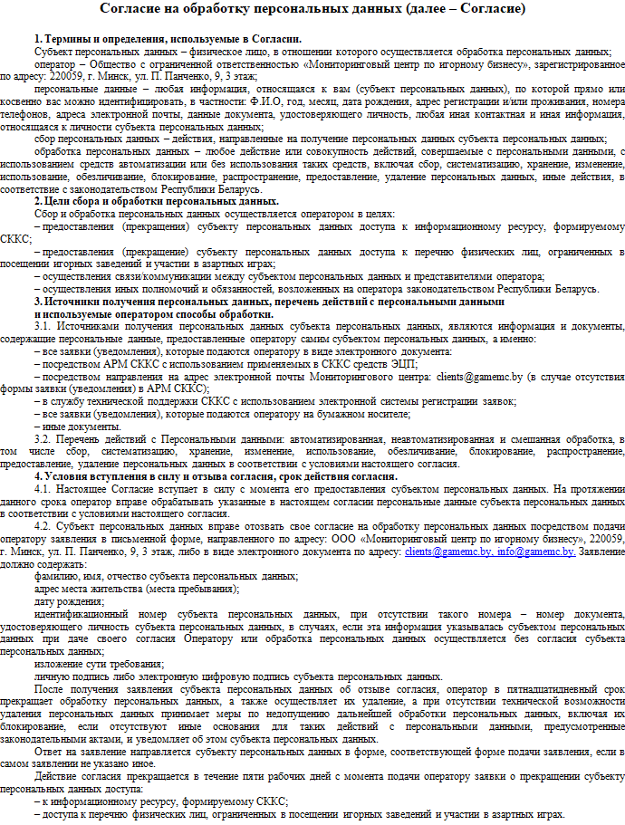

*Я, _______________________________________________________________ (Ф.И.О.), _____._____________. ________ года рождения, идентификационный номер ___________________________ (в случае отсутствия такого номера – номер документа, удостоверяющего личность) подтверждаю, что ознакомлен(а) с* ***Политикой ООО «Мониторинговый центр по игорному бизнесу» в отношении обработки персональных данных (https://www.gamemc.by/docs/Pers_data_policy.pdf)*** *и даю согласие ООО «Мониторинговый центр по игорному бизнесу» на обработку моих персональных данных на изложенных в Согласии условиях.*

_________________ (дата) _____________________ (подпись)

1. Порядок предоставления (прекращения) доступа к перечню физических лиц, ограниченных в посещении игорных заведений, виртуальных игорных заведений и участии в азартных играх (по учетным записям), изложен в подпунктах 6.5.2 – 6.5.3 пункта 6 Регламента функционирования СККС (<https://gamemc.by/index.php/connection/sccs-manuals>).
2. Должностное лицо ОАИ, имеющее доступ к Перечню с использованием средств ЭЦП (заявка 5в), осуществляет **активацию** учетной записи Пользователя, путем **генерации пароля** Пользователя с использованием АРМ СККС ОАИ.
3. В случае **увольнения** уполномоченного сотрудника, ответственного за проверку наличия в Перечне сведений, ОАИ, не позднее одного рабочего дня, следующего за днем увольнения, в соответствии с первой частью настоящего подпункта подает заявку на **закрытие** учетной записи.
4. Политика ООО «Мониторинговый центр по игорному бизнесу» в отношении обработки персональных данных размещена на сайте: <https://www.gamemc.by/docs/Pers_data_policy.pdf>